Share ko lang
Credit to the owner: JANSEN RAMOS
Mga kailangan.
1. MALE USB to MALE USB
2. LAN CABLE
3. BOARD NG NEW 936 SYEMPRE
4. POWER ADAPTER PARA SA 936
5. Wire OR Jumper or tweezer.
Mapapansin nyo sa Board ng modem minarkahan ko saan niyo ilalagay yung Jumper. Bahala kayo sa diskarte nyo basta mapagdikit nyo. kahit wire or anopayan tapos tape nyo nalang pansamantala lang naman. See image below.
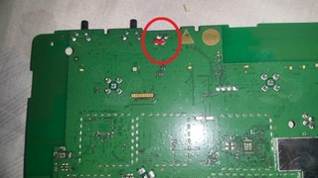
Debrand Procedure :
1. Open mo na yung Balong_USB_Downloader_1.0.1.10.exe tapos Click mo ung browse File button sab along ung Square na may toldok toldok. Then hanapin mo ung usblsafe-b315.bin then click open. Then hayaan mo muna..
2. Ilagay na ang jumper. Be sure magkadikit sila.. koskosin mo unte para meron kontak or bahala ka if like mo hinangin diskarte mo na un
3. Isaksak mo na ang LAN CABLE at USB.
4. Isaksak mo na ang power or saksakan. If may speaker ka may maririnig kang tunog na may nadetect na device sa PC mo or may makikita ka sa desktop mo na nag iinstall ng New Device. Check mo nalang sa Device manager if nainstall ba o hindi.. if hindi install mo ung driver provided naman na . (HUAWEI_Driver_5.05.02.00 at FC_Serial_Driver_Setup.exe) Tips if ok yung pagka jumper mo. Walang ilaw na lalabas agad sa Power LED o anuman jan pag sinaksak mo.
5. pagkatapos ma install at madetect ang modem via USB. Balikan natin si Balong. Click mo nalang ung Load para palabasin COM PORT UI. Antay ka ulit na ma detect nya yung lumabas na comport hayaan mo lang muna saglit. Refer kau dto sa post ni Frosay regards sa BALONG BALONGAN NA YAN:http://4pda.ru/forum/lofiversion/index.php?t700481-100.html
6. After malabas Simulan na natin ang Flashing open Flash Files folder. Double Click mo na ung go_hdlc.exe then antayin mong matapos then enter mo nalang para mag close.
7. Buksan naman natin ang Huawei_Flasher_v2.exe. Click COMPORT PILIIN MO MULA SA DEVICE MANAGER UNG 3G PC UI INTERFACE NA PORT . remember iba iba port nalalabas depende san nakasalpak na USB SA Computer mo. Basis mo nalang yang meron UI nay an. Kong d mo Makita sa drop down list ung COMPORT NA TINUTUKOY KO ITYPE MO NALANG PWEDE NAMAN JAN. Refer here sa post ni Frosay http://4pda.ru/forum/lofiversion/index.php?t700481-100.html
8. Pagkatapos piliin ang tamang Port Click FLASH then papakita ung pipiliin mong HMF file piliin mo ung B315s-936.hmf then automatic mag sstart na ang flashing wait mo until sabhin na remove battery keme keme.
9. After ng step 8, Hugutin mo na ang mga nakabaon sa sarap., Alisin na ang power, USB, then Alisin mo na din ang Jumper o kong ano man ang nilagay mong pang dugtong na jumper jan.
10. After ng step ng makakahinga ka nan g malalim. Dahil lapit ng matapos.
11. Isaksak ang Power adapter sa modem then antayin mo mag load hangang matapos at mapasok mo ang GUI nya sa 192.168.8.1
Openline Procedure
Requirements:
1. PuTTY or cmd ng windows
2. E5186
Toolbox Procedure:
1. Connect 936 sa LAN, Open E5186 Toolbox, enter admin password, Connect. Huwag i-click ang GET. See SS.
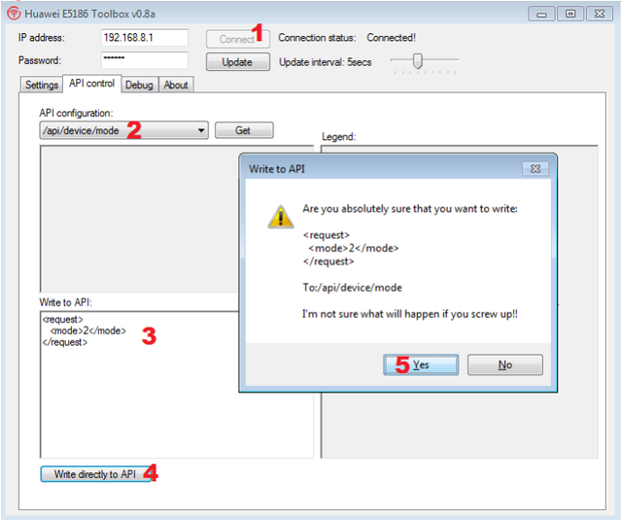
2. Confirm if OK ang response and Exit.
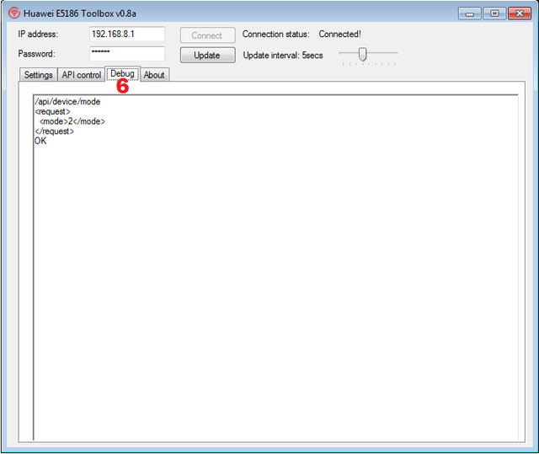
3. Open PuTTY, type IP, select Telnet, Click Open or See the screenshot. Pwede rin, open cmd, type telnet 192.168.8.1
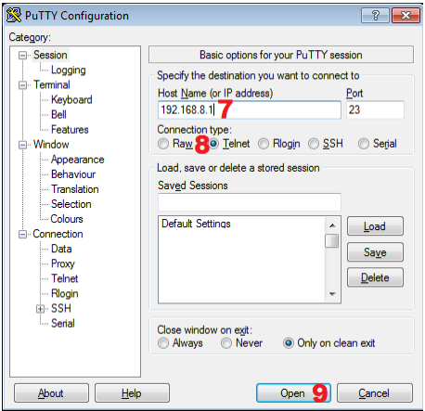
4. Yan bukas na ang telnet… simulan na ang openline procedure.
Copy and paste the code sa telnet.
NOTE: ang paste sa Putty is right Click lang po sa mouse.
Copy the Code the mag Right Click sa Putty ..para ma paste okay??
Unang code:
at ^ nvwrex = 8268,0,12,1,0,0,0,2,0,0,0, a, 0,0,0
Pangalawang code:
AT ^ SYSCFGEX = "00", 3FFFFFFF, 1,2,800C5 ,,
Pangatlong code:
AT ^ SYSCFGEX = "0302", 400000,1,2,800C5 ,,
huwag e edit po and command...
Kapag nakita mong parang nauulit ung mga napaste mo hayaan mo lang. Enter mo lang after ma paste.
kapag wala kang nakita na OK pagkaenter mo ng CODE sa Telnet ng PUTTY meaning mali enter enter mo lang ng limang beses then Paste mo ulit then pag nakita mo na ung OK meaning tinangap na nya Code..
Always Remember isang Right Click lang sa paste pero parang nadodouble ung na paste hayaan mo lang ganun tlga yan..
After ma OK OK OK ung mga code hugutin mo na saksakan mo at meron ka ng OPENLINE AT DEBRANDED NEW 936
Pa delete nalang if meron na
http://download2143.mediafire.com/55siyq5y8mlg/2bd222r2wj0xhrw/TUT+NEW+936_jansen+Ramos.zip
password jansenramos

